**«ВОЛШЕБНЫЙ ЗОНТИК ОСЕНИ»**

***Сценарий Осеннего праздника для детей младших групп***

**Действующие лица: Атрибуты:**

*Зайка Корзиночка с грибами*

*Ёжик Корзиночка с орешками по 2 шт. на ребёнка*

*Белка Корзинка с морковкой*

*Осень Зонтик, шишка*

*Рябинки - девочки Угощение для детей – конфеты на зонтике*

*Листики по кол-ву детей*

* ***Звучит красивая музыка №1, дети входят в зал, у каждого в руках листик. Останавливаются полукругом.***

**Вед.:** Посмотрите-ка, ребята, в нашем зале так нарядно!

Мы гостей сюда позвали, что за праздник в нашем зале?

Деткам очень нравится…

Осень - раскрасавица!

**Ведущий:** Вот листочки разные: желтые да красные,

Вот осиновый, дубовый, вот березовый, кленовый.

Все листочки хороши! С ними спляшем от души. **№2 Танец с листочками «Разноцветные листочки»**

*В конце пляски дети присаживаются на корточки, прячутся за листочками.*

**Вед.:** Почему среди веселья вдруг настала тишина?

Только листики остались…Куда исчезла детвора?

Так это же наши ребята спрятались за листочки!

Вот подует ветерок, унесёт у вас листок!

Я тихонечко пройду и листочки соберу!

***№3 Ведущая проходит и собирает листочки у ребят.***

***№4 Под музыку выходит Осень с зонтиком.***

**Осень:** Здравствуйте, мои друзья! Рада видеть всех вас я!

Я немного задержалась: всё трудилась, наряжалась.

Раздавала всем осинкам разноцветные косынки:

Яркие, приметные, издали заметные.

**Осень:** Ребята, а вы песенки петь умеете?

**Вед.:** Наш весёлый праздник дружно продолжаем.

Песенку осеннюю мы осени подарим.

**№5 Песня «ЭТО ОСЕНЬ»**

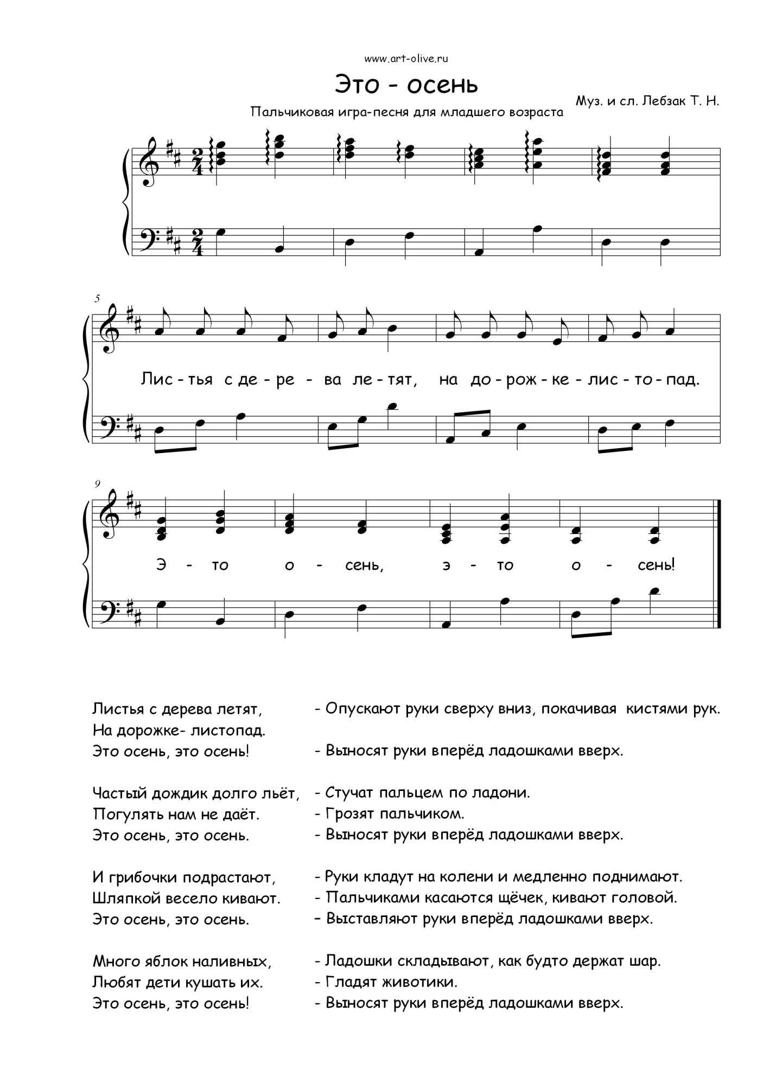

**Осень**: Вы такие молодцы настоящие певцы!

**Вед.:** Спасибо, красавица Осень!

Любят детки выступать  
 Песни петь и танцевать!

Но только, кажется, дождь начинается, что же нам делать**?**

***№6 Слышится шум дождя***

**Осень**: У меня есть зонтик расписной *:* он нарядный и большой.

Когда солнце ярко светит - без него гуляют дети.

А как дождик: тук-тук-тук, все под зонтик побегут!

**№7 Игра с ДОЖДИКОМ**

**Осень:** Выходите все ребятки погулять,  
 Если дождь начнется, убежим опять!

1. Дождик, дождик, веселей – *грозят указ. пальцем*  
 Наших деточек полей!  
 Поливай макушки - *показывают макушку,*  
 Носики и ушки. - *показывают носики и ушки*  
**Проигрыш:** *пружинка* 2. Пусть растут ребятки - *медленно встают*  
 Как грибы опятки! Кап, кап, кап, кап! – у*каз.пальцем пр.руки стучат по левой ладошке*  Как грибы опятки! – *«пружинка»*

**Осень:** Дождик, дождик все сильней  
 Все под зонтик поскорей!  
***(раскрывает зонтик, дети все прячутся)***  
***Игра проводится 2 раза.***

***№8 Дети садятся на стульчики***

**Осень**: Что за чудо, на опушке,

Словно на картинке

Собрались подружки –

Яркие рябинки!

**Вед.:** Вот и наши девочки нарядились тоже

Стали на рябинок все они похожи!

***Выходят девочки - рябинки***

**1 Ягодка.** Ягодки мы сладкие,

Платья наши яркие!

В сад пришли к ребятам!

Всех мы видеть рады!

**2 Ягодка.**Мы - ягодки лесные!

На праздник к вам пришли

И танец наш задорный

С собою принесли!

***№9 Танец Рябинок***

**Осень**: Вы меня повеселили и подарок заслужили!

Всех вас сказка ожидает, к себе в гости приглашает.

***№ 10 Под музыку раскрывает зонтик, прячется за ним, а потом показывается.***

**Осень**: Зонтик мой ведь не простой, он волшебный – вот какой! *(Крутит зонтом)*

Спрятались под ним зверята. Вы их видите, ребята?

**Осень**: Зонтик, зонтик раскрутись, к нам, зверёк лесной, явись!

**№ 11 Появляется заяц**

**Вед**.: Зайка, Зайка, что ты плачешь?

Не играешь и не скачешь?

**Заяц:**  У меня беда случилась!

Овощи не уродились!

Нет морковки, нет капусты,

В огороде моём пусто!

**Вед.**: Не плач, Зайчишка, мы тебе с ребятами поможем.

У нас есть свой огород, там мноооого овощей растёт!

Будем дружно мы играть и овощи собирать!

**№12 Игра «ЗАЙКИ И МОРКОВКА»**

В огороде, в огороде выросла морковка –***прыгают как Зайки***

Пляшут Зайки в огороде, скачут Зайки ловко

Прыгали они, плясали! *–* ***останавливаются, виляют «хвостиками»***

Собирать морковку стали!

Раз, два, не зевай! *-* ***хлопки***

Всю морковку собирай!

***На полу лежит обруч. Внутри обруча – овощи(на 1 меньше, чем детей). Дети идут по кругу и выполняют действия по тексту. По окончанию слов дети должны быстро взять морковку из обруча. Игра продолжается пока не останется по одному игроку у каждого обруча.***

**Вед.**: Вот корзиночку держи,  
 Да домой к себе спеши!

***(Вед. отдаёт корзинку с морковками Зайчику)***

**Заяц:** Вот спасибо, ребятня! Выручили вы меня!

Я скорее побегу

И зайчаток накормлю!

***№13 Зайка* *убегает под музыку.***

**Осень**: Зонтик, зонтик, раскрутись, следующий зверёк, явись!

***№14 Под музыку раскрывает зонтик, прячется за ним, а потом показывается. Под кучкой листьев спит Ёжик.***

**Вед.:** Ой, ребята, смотрите, листьев кучка*…(Прислушивается)*

***№15 Ёжик храпит***

**Вед.:**  Кто же это крепко спит и тихонечко храпит? *(заглядывает)*

Ой! Да это же Ёжик! Ребята, давайте его разбудим!

Эй, колючий Ёжик, не коли нам ножек,

Не коли нам ручки, убери колючки!  *(Ёжик просыпается)*

**Ёжик:** Пых-пых-пых, ладно, ладно уберу. Пых-пых..

Я по лесу гулял и немножечко устал.

Нет грибочков, вот беда! Я поспать решил тогда.

Под листочками лежал, о грибочках я мечтал.

**Вед.:**  Не грусти колючий Ёж,

Здесь грибочков не найдёшь!

Будем мы с тобой играть

И грибочки собирать.

***№16 Игра с Ёжиком в догонялки***

**И.П.: *дети встают в круг, в центре ежик.***За грибами в лес идем *(маршируют на месте)*  
Прыгаем по кочкам *(прыгают на месте),*   
А в лесу колючий еж *(складывают пальчики в замочки и шевелят ими)*   
Стережет грибочки!   
Ты нас, ежик, не коли, *(подходят к ежику, грозя ему пальчиком)*А скорее догони!!!

***Разбегаются, а Ёжик догоняет***

**Вед.**: Вот корзиночку держи,  
 Да домой к себе спеши!

***(Вед. отдаёт корзинку с грибочками Ёжику)***

**Ёжик**: Вот спасибо, ребятня! Выручили вы меня!

Вот теперь я побегу

И Ежаток накормлю!

***№17 Ёжик убегает.***

**Осень**: Зонтик, зонтик, раскрутись, следующий зверёк, явись!

***№18 Под музыку раскрывает зонтик, прячется за ним, а потом показывается.***

**Вед.:** Ой, смотрите, кто-то бросил шишку! *(Вылетает шишка)*

А ну-ка, выходи к нам шалунишка!....

***№19 Появляется Белочка.***

**Белка:** Здравствуйте, ребята! Я не шалунишка!

Я - белочка резвушка

Лесная поскакушка!

По веточкам скакала, шишки да орешки собирала….

И, кажется, немножечко устала…

**Вед.:** Отдохни, Белочка, а мы тебе поможем!

Принесём тебе орешки для бельчат и для потешки!

Но сначала малыши с ними спляшут от души!

**№20 Ритмический оркестр «Музыкальные орешки»**

1. *Осенью мы в лес пошли,* ***- «Фонарики» с «Пружинкой» - хвастаются*** *В лес пошли, в лес пошли.  
 И орешки там нашли,  
 Там нашли, там нашли.****Припев****: Раз, два, раз, два, три, -* ***стучат орешками под музыку*** *Как орешки хороши.*

***ПРОИГРЫШ****:* ***Кружатся вокруг себя 1 раз***

2. *Мы орешки пожалеем, -* ***прижимают орешки к груди*** *Пожалеем, пожалеем.  
 И дыханием согреем, -* ***дышат на орешки*** *Их согреем, их согреем.  
3. Мы с орешками играем****, - раскачивают орешки «качели»*** *Мы играем, мы играем.  
 На качелях их качаем,  
 Их качаем, их качаем.  
4. Хватит петь и плясать* ***- зажать орешки двумя ладошками, покачать*** *Хватит петь и играть.  
 Пора орешкам отдыхать,* ***- зажать орешки в ладошке, положить под щечку*** *Отдыхать, да.*

***Вед.:*** Вот корзиночку держи,  
 Да домой к себе спеши!

***(Вед. отдаёт корзинку с орешками Белочке)***

***Белка:*** Вот спасибо, ребятня! Выручили вы меня!

Я скорее побегу

И Бельчаток накормлю!

***№21 Белка убегает под музыку.***

**Вед:** Ребята, давайте споём для Осени песенку.

**№ 22 Песня «Осень в гости к нам пришла»**

*Тише, тише, тишина  
Осень в гости к нам пришла.  
Дождик песенку поёт,  
И на землю слёзки льёт.  
  
Дружно зонтики возьмём  
Под дождём гулять пойдём.  
Веселее, веселей  
Дождик, капай, не жалей.*

**№23 Дети садятся на стульчики**

**Осень:** Как мы весело играли! Вы, ребятки не устали? (НЕТ)

Жалко с вами расставаться,

Но пора мне возвращаться!

            Вы на стульчиках сидите,

            Никуда не уходите.

            На минутку отлучусь,

            И с сюрпризом к вам вернусь.

***№24 Осень берет заранее приготовленный второй зонтик с гостинцами (капелька, вырезанная из бумаги, сзади неё прикреплена конфетка на скотч).***

**Вед.:** *(Ведущая открывает зонтик, а там, на ниточках висят капельки с конфетками)*

Ой, ребята, а конфетки - то не простые,

Они точно дождевые!

Осень! Мы тебя благодарим и…

**Дети:** Спасибо говорим!

***№ 25 Под музыку дети получают по капельке с конфеткой.***